**мІНІСТЕРСТВО ОСВІТИ І НАУКИ УКРАЇНИ**

**нАЦІОНАЛЬНИЙ УНІВЕРСИТЕТ «лЬВІВСЬКА ПОЛІТЕХНІКА»**

**ІНСТИТУТ КОМП’ЮТЕРНИХ НАУК ТА ІНОРМАЦІЙНИХ ТЕХНОЛОГІЙ**

**Кафедра ІСМ**

|  |
| --- |
|  |



**ЗВІТ**

**Про виконання лабораторної роботи № 4.5**

**«Попадання» у плоску фігуру»**

**З дисципліни**

**«Алгоритмізація та програмування»**

**Студентки групи ІТ-11**

**Проців Роксолани Василівни**

**Прийняв доцент**

**Григорович В. Г.**

**Мета роботи:** Навчитися створювати циклічні програми. Навчитися використовувати формати виводу..

**Умова завдання:**

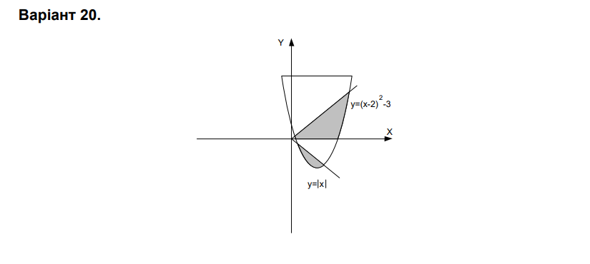2 спосіб: інтервал x∈[–1; 5], y∈[–3; 5]

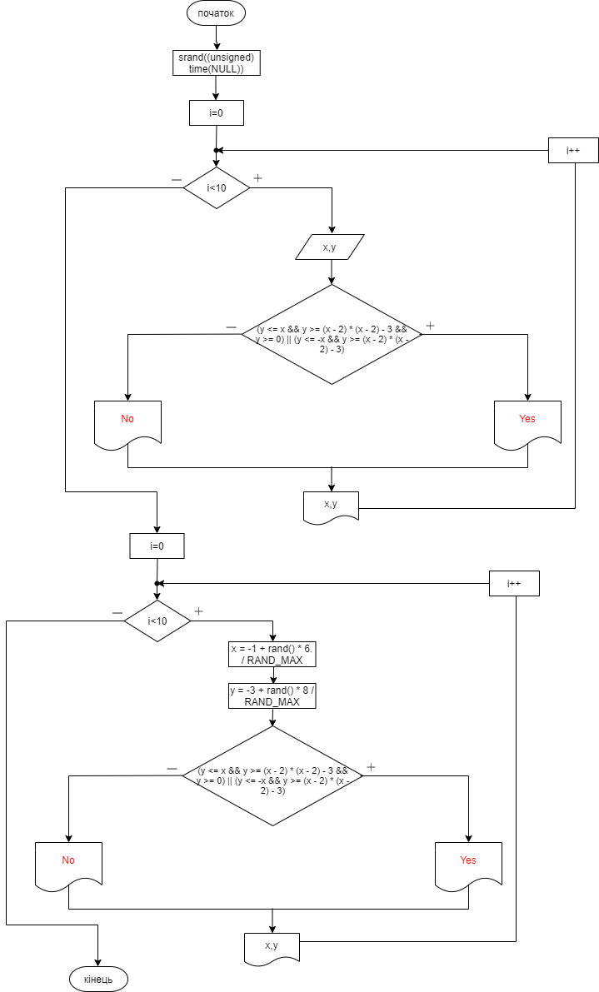

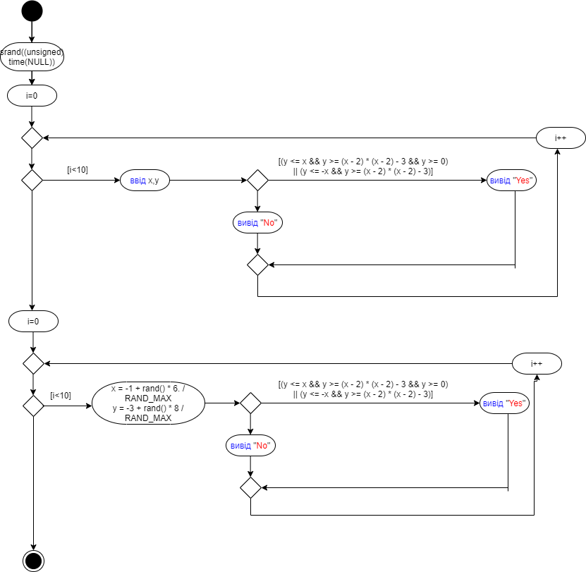

#include <iostream>

#include <iomanip>

#include <time.h>

using namespace std;

int main()

{

double x, y;

srand((unsigned)time(NULL));

for (int i = 0; i < 10; i++)

{

cout << "x = "; cin >> x;

cout << "y = "; cin >> y;

if ((y <= x && y >= (x - 2) * (x - 2) - 3 && y >= 0) || (y <= -x && y >= (x - 2) * (x - 2) - 3))

cout << "yes" << endl;

else

cout << "no" << endl;

}

cout << endl << fixed;

for (int i = 0; i < 10; i++)

{

x = -1 + rand() * 6. / RAND_MAX;

y = -3 + rand() * 8 / RAND_MAX;

if ((y <= x && y >= (x - 2) * (x - 2) - 3 && y >= 0) || (y <= -x && y >= (x - 2) * (x - 2) - 3))

cout << setw(8) << setprecision(4) << x << " "

<< setw(8) << setprecision(4) << y << " " << "yes" << endl;

else

cout << setw(8) << setprecision(4) << x << " "

<< setw(8) << setprecision(4) << y << " " << "no" << endl;

}

return 0;

}

**Посилання:** <https://github.com/fxxwol/lab-3.4.git>

**Висновок:** я навчилася створювати циклічні програми і використовувати формати виводу..